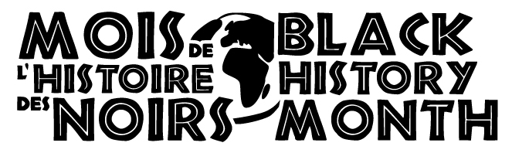
Lancement officiel de la 20e édition du Mois de l’histoire des Noirs

Montréal, le 1er février 2011 – C’est aujourd’hui, à l’hôtel de ville de Montréal, qu’à eu le lancement officiel de la programmation de l’édition 2011du Mois de l’histoire des Noirs. Cet événement annuel célébré à travers le monde, en est à sa 20e édition à Montréal. Les porte-parole de cette année sont Jenny Salgado et Danny Blanco-Hall.
En cette année emblématique la Table Ronde du Mois de l’histoire des Noirs tient à remercier les initiateurs et les supporteurs de ce qui est maintenant pour les Montréalais une tradition. Pour M. Michael Farkas, président de la Table Ronde du Mois de l’histoire des Noirs, le thème choisi cette année est une belle façon de faire un clin d’œil au passé : « Se réapproprier notre histoire et nos valeurs » est un appel à tous. Appliquer cette thématique, nous permet de prendre acte de nos réalisations et de transmettre de manière inclusive l’histoire de nos communautés. C’est également un message lancé à notre jeunesse qui souvent n’est pas au fait de l’importante contribution des communautés noires à la société québécoise et canadienne », explique-t-il.
Le Mois s’affiche en grand !
L’affiche
L’affiche officielle de l’édition 2011 du Mois de l’Histoire des Noirs a été pensée et conçue par M. Williamson Dulcé. Illustrateur non-traditionnel, il a opté pour une pyrogravure faisant appel au devoir de mémoire. Le grand public peut d’ailleurs voir son œuvre à travers une campagne promotionnelle (colonnes de rue Astral et abribus de CBS) dans les rues de Montréal jusqu’au 20 février.

L’application mobile
Le virage Web 2.0 entamé l'année dernière se poursuit. Une application mobile développée par K-lla Interactive, disponible dès aujourd’hui, permettra aux utilisateurs de téléphones intelligents (iPhone ou Androids) d’avoir accès à toute la programmation du Mois à portée de mains. Pour accéder à l’application, les utilisateurs devront télécharger l’application LAYER dans leur Iphone ou Androids store.

Une ligne de t-shirts et de macarons
En collaboration avec EddynPizzle Clothing et Karla Moy (célèbre blogueuse), le Mois de l’histoire des Noirs lance une ligne de t-shirts à l’effigie de Rosa Parks et de Martin Luther King Jr. Des macarons mettant en vedette Nelson Mandela et Malcom X sont également disponibles à la boutique en ligne : www.eddynpizzle.com

Le calendrier annuel
Encore cette année, le public aura la chance de se procurer gratuitement le calendrier annuel du Mois de l’histoire des Noirs. Mettant à l’honneur les 20 lauréats de cette 20e édition ainsi que des pages hommages, le calendrier du Mois de l’histoire des Noirs est un outil à se procurer sans faute. Pour vous procurer votre exemplaire appelez au 514 282-6336.

A propos du Mois de l’histoire des Noirs
Les activités du Mois de l’histoire des Noirs se dérouleront du 1er au 28 février. Elles sont variées et peuvent répondre aux goûts de publics de tout âge. Pour plus de renseignements sur la programmation des activités du Mois de l’histoire des Noirs, consultez www.moishistoiredesnoirs.com


-30-
Source :
Groupe Style Communications
Carla Beauvais, attachée de presse
B : 514 282-6336 ou C : 438 868-5450
carla@gstylecommunications.com

